Dordrecht Voormalige handelsmetropool
- Dordrecht, in de 12de eeuw voor het eerst genoemd als Thuredrecht, werd gesticht aan de oever van de belangrijke waterwegen Oude Maas, Beneden-Merwede en Noord.
- In 1220 verleende graaf Willem I haar stadsrechten.
- De handelsstad werd bezocht door kooplieden en schepen op weg van Vlaanderen naar Noord-Duitsland.
- Dordrecht verwierf ook het stapelrecht, wat betekende dat producten die langs de stad vervoerd werden, er te koop aangeboden moesten worden.
Minder handel
- Dordrecht was eeuwenlang de belangrijkste en machtigste havenstad van Holland, maar werd in de 16de eeuw voorbijgestreefd door Amsterdam en Rotterdam.
- Ondanks het einde van die bloeiperiode kon Dordrecht zich als handelsstad handhaven tot omstreeks het midden van de vorige eeuw.
- Er werden in die eeuw zelfs een Koopmansbeurs en een Waag gebouwd, maar dit feit kon de commercie slechts voor korte tijd stimuleren.
- Door de aanleg van de Nieuwe Waterweg werd Dordrecht als zeehaven onbelangrijk en braken er moeilijke tijden aan.
- De stad raakte geïsoleerd.
- Toen in 1872 de spoorlijn tussen Rotterdam en Antwerpen geopend werd en Dordrecht een station kreeg, werd de stad weer beter bereikbaar.
- Dit station is, evenals het stadhuis, een mooi voorbeeld van het neoclassicisme.
- In het centrum is vooral de architectuur van de 17de en 18de eeuw ruim vertegenwoordigd, zowel in grote herenhuizen als in bescheidener woningen en pakhuizen.
- De mooiste gedeelten van de stad, de havenwijk en de Steegoversloot, zijn in de eerste plaats woonbuurten.
- Hoewel de rivierhavens nog altijd in bedrijf zijn, concentreert de industrie zich meer in het zuidwesten van de stad, waar ook de ultramoderne hefbrug de oevers van de Oude Maas verbindt.
- Op verschillende plekken in het centrum is nogal wat onbevredigende nieuwbouw ontstaan, maar de havenbuurten zijn vrijwel ongeschonden.
- Een wandeling door het oude centrum laat Dordrecht kennen als een rustige stad met plekken van weemoedige verstilling, zoals het plein bij de Grote Kerk en de haven aan de Voorstraat.

Vincent van Gogh
- In 1877 woonde Vincent van Gogh vier maanden in Dordrecht, waar hij werkte in de boekwinkel van Blussé & Van Braam aan de Voorstraat, tegenover het Scheffersplein.
- De winkel bestaat niet meer, in het pand is nu een wijnhandel gevestigd.
- Vincent hield van Dordrecht en wilde er graag predikant worden, zoals zijn vader.
- Interesse in de beeldende kunst deed hem naar het Dordrechts Museum gaan, waar hij werken van de Dordtse meester Albert Cuyp zag.
- Na een wandeling langs de Beneden Merwede schreef hij zijn broer Theo: 'Toen deze avond de zon onderging en weerkaatste in het water en in de ramen een sterke gloed wierp op alles, was het juist als een schilderij van Cuyp'.
- Zou Van Gogh nu nog veel van de sfeer van ruim honderd jaar geleden herkennen?

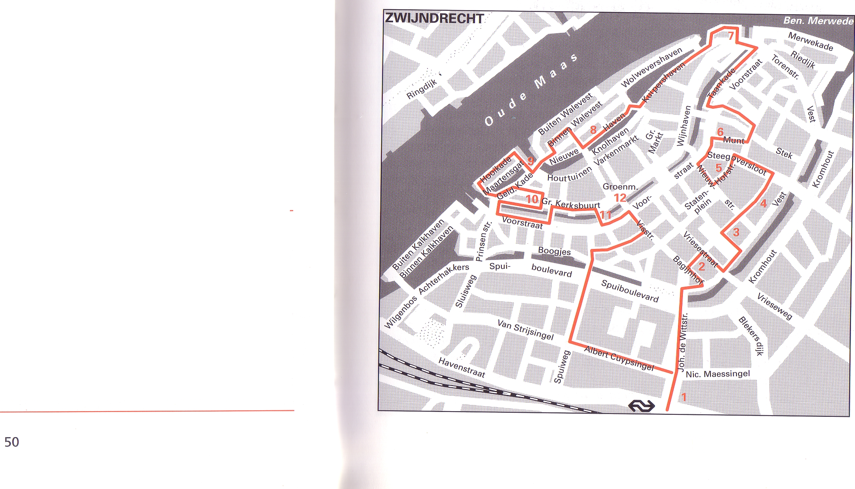

Langs de route Startpunt: NS station Lengte:7 kilometer Duur: 2 uur
- U verlaat het mooie station, waarde loketten zijn omkaderd door pilasters met vergulde kapitelen.
- Tegenover u ziet u het Tomadohuis (1), een kantoorgebouw van de hand van de architect H.A. Maaskant uit 1962.
- Het Regentenhofje (2) dateert van 1755.
- Een tweede hof, het Arend Maartenshof (3) uit 1625 is toegankelijk via een zandstenen poort een paar straten verder.
- Werp hier een blik in de regentenkamer, rechts van de ingang.
- Het Dordrechts Museum (4) bezit een grote schilderijencollectie, met werken van de 17de eeuwse kunstenaar Albert Cuyp en de 19de eeuwse schilder Ary Scheffer, die beiden in Dordrecht woonden.
- Ertegenover staat de gerestaureerde kerk 'de Nazarener'.
- In het voormalige augustijnenklooster aan het Hof (5) werd in 1572 de eerste vergadering van de Staten van Holland gehouden.
- Het Muntpoortje (6) is in opdracht van Karel V in 1555 gebouwd.
- Het grijs gepleisterde gebouw geeft toegang tot het hoofdgebouw, waar van de 13de eeuw tot 1798 de munten van Holland werden geslagen.
- Het wapen van Holland hangt boven de hoofdingang.
- Bij de Groothoofdspoort (7) heeft u een weids uitzicht over de Oude Maas, de Beneden Merwede en de Noord.
- De huidige vorm kwam tot stand in 1692.
- Aan de rivierzijde is het bouwwerk versierd met een groot wapen en andere gebeeldhouwde decoraties.
- De Kuipershaven, de Nieuwe Haven en de straten er omheen is de mooiste woonbuurt van Dordrecht.
- Een 18e-eeuwse patriciërswoning (Nieuwe Haven 29) is nu ingericht als Museum Mr. Simon van Gijn (8), waar u wandtapijten, antiek speelgoed en stijlkamers kunt bezichtigen.
- Boven de deur van een classicistisch herenhuis (9) aan de Korte Engelenburgkade vechten twee zeewezens (tritons) en in het fronton torsen een bever en een schaap het familiewapen.
- De 14de eeuwse toren van de gotische Grote of Onze-Lieve-Vrouwe kerk (10) werd nooit voltooid.
- Hij heeft een carillon met 48 klokken.
- De kerk werd na een brand in de 15de eeuw herbouwd.
- De muren van de kapel dateren nog van 1280.
- Het 14de-eeuwse raadhuis (11), vroeger een lakenhal, is over het water gebouwd.
- De neoclassicistische gevel is in 1840 aangebracht; aan de achterkant is het oorspronkelijke metselwerk nog te zien.
- Vanaf de brug hebben Johan en Cornelis de Witt (12) goed zicht op de mooie haven aan de Voorstraat.

